函

|  |  |  |  |  |  |  |  |  |  |  |  |  |  |  |  |
| --- | --- | --- | --- | --- | --- | --- | --- | --- | --- | --- | --- | --- | --- | --- | --- |
| |  |  |  | | --- | --- | --- | | 受文者 | ： | 國際扶輪3490地區2015-2016年度各長期推薦扶輪社 | | 發文日期 | ： | 2016年1月11日 | | 發文字號 | ： | 國扶辦字第2016006號 | | 主旨 | ： | 函告 2016-2017年度長期推薦派遣學生第二次講習會，惠請通知準時參加，請 查照。 | | 附件 | ： | 2016-2017年度Outbound講習會（劍潭青年活動中心）日程表、劍潭青年活動中心交通路線圖及平面圖 |   說 明 ：  一、為使本地區2015-2016年度合格備取學生，對成為一位成功交換學生有更充分的準備，特舉辦四天三夜的講習會，其間將安排密集課程，並聘請學有專精且熱心公益的專家學者來為合格備取生上課。期盼合格備取學生藉由此次講習會，能習得出國交換時應具備的各項社交、生活、及應有之國際觀與人生觀，進而成為一名優秀的扶輪親善大使。  二、本地區將訂於2016年1月29日(五)至2月1日(一)舉行2016-2017年度長期推薦派遣學生第二次講習會，時間及地點如下：  集合時間：2016年1月29日（星期五） 11:30 ~12:00  報到地點：劍潭青年活動中心 住宿大樓【台北市士林區中山北路四段16號】  **＊本次講習會對分派國家評核分數有極重大影響，請務必全程專心參與，缺席或曠課將會被嚴重扣分。**  三、講習會注意事項  （一）每堂課程皆依學習表現評分，總分列入志願排序的計分。英文演講每人2分鐘，題目如下擇一，請學生先行準備內容（請勿將講稿放在手機）。 【若不足2分鐘，將酌量扣分】：  **1. 我的家庭**  **2. 我的校園生活**  **3. 我的國家**  **4. 我最想去的交換國家**  （二）第一天統一穿著RYE白色POLO衫及休閒褲，未領取者當天報到時補發。  （三）上課時統一保管個人手機及3C通訊產品，並於當天課程結束後歸還學生。若有急需聯絡之緊急狀況，請直撥RYE手機：0933-663490。  （四）鑒於部分學生之前出席RYE相關活動有嚴重遲到情形，請家長督促學生務必在集合時間（前），準時抵達指定集合地點，以免耽誤後續活動行程。  （五）早晚天氣多變，請所有合格備取學生穿著保暖衣物、外套及舒適布鞋即可。  四、響應節能減碳及【一次性拋棄式個人用品減量】措施，請學員務必確實攜帶： （一）**個人盥洗用品**及換洗衣物。  （二）環保杯。  （三）個人藥品。若有特殊疾病，請備妥個人藥品，報到時先行告知隊輔。  （四）文具用品。請確實做好上課筆記。  五、課程須知：  （一）**1/31「美姿實作課程」**  　　1. 女生—請務必著正式洋裝、高跟鞋與絲襪，並攜帶基本彩妝用品【粉底、蜜粉或粉餅、睫毛夾、睫毛膏、眼影、腮紅、刷子、口紅…等，及卸妝用品】。  　　2. 男生—請務必著素面襯衫、西裝褲、西裝外套、皮鞋，並攜帶正式領帶一條。  （二）**1/31「快慢舞教學」**  　　女生需著高跟鞋，請以方便活動的高度為主。 （三）**2/1「英文演講技巧」**  　　須備筆記型電腦及USB，以利簡報製作及發表。  六、若有任何問題，歡迎與地區青少年交換委員會聯絡  聯絡人：RYE執行秘書 蔡雨珊 (Elisa)、莊媁茹 (Diane)  電話:(02)2968-2866   傳真:(02)2968-2856 手機：0933-663490  E-mail: rye@rid3490.org.tw http://rye.rid3490.org.tw  正本：如受文者  副本：前總監、總監當選人、總監提名人、各分區助理總監、地區副秘書、RYE委員會 |

|  |  |
| --- | --- |
| 地區總監：  青少年交換委員會主委： | 耿芬邱添木 |

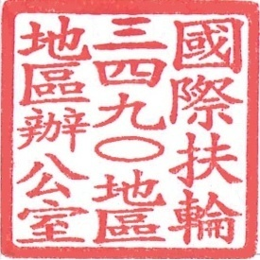

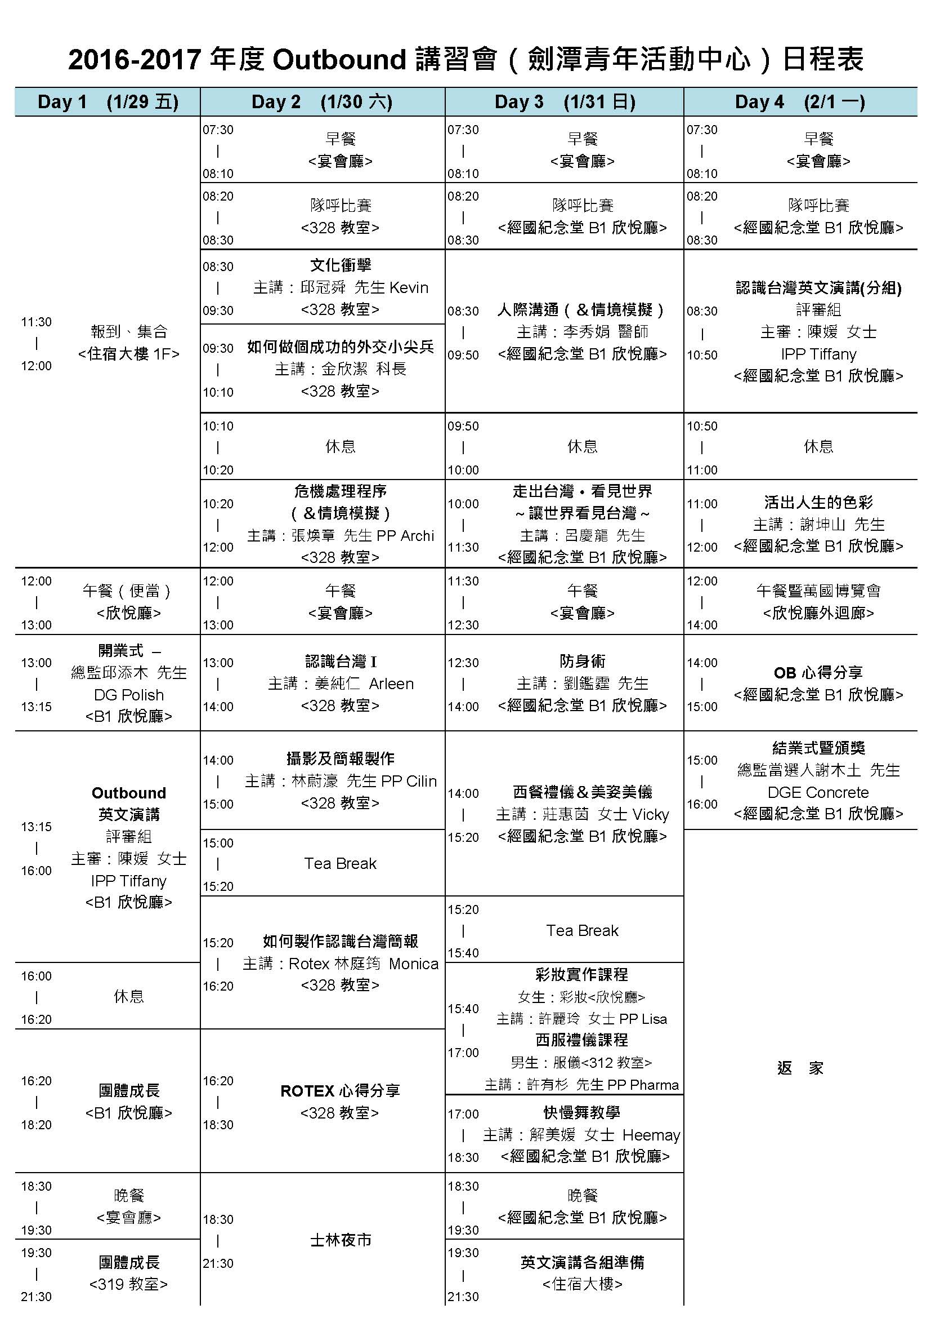

**附件一：2016 -2017年度Outbound講習會（劍潭青年活動中心）日程表**

**附件二：劍潭青年活動中心交通路線圖**

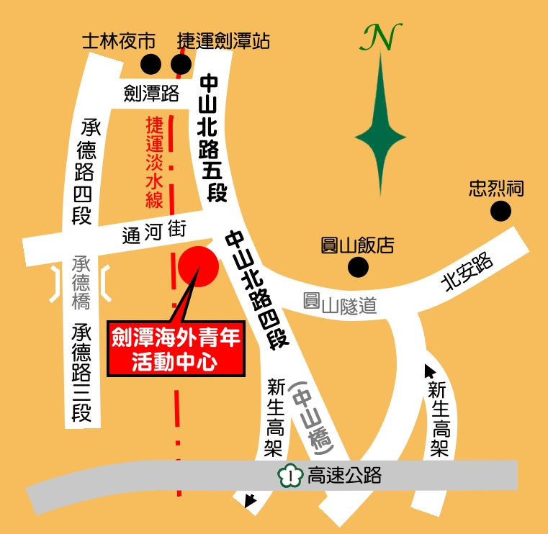

**附件三：劍潭青年活動中心平面圖**

